GETO-DACII
Burebista şi Decebal. Războaiele daco-romane
- Fişă de lucru -

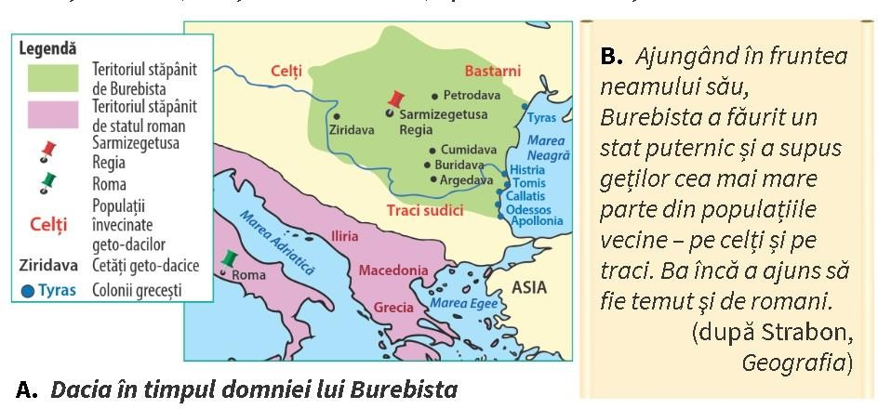
Priveşte harta A, citeşte documentul B, apoi rezolvă cerinţele.
  - a. Precizează, pe baza hărţii A, capitala statului dac, respectiv pe cea a statului roman.
............................................................................................................................................................
  - Scrie numele a trei cetăţi ale geto-dacilor, menţionate pe harta A.
............................................................................................................................................................
  - Indică două populaţii supuse de regele Burebista, amintite în documentul B.
............................................................................................................................................................

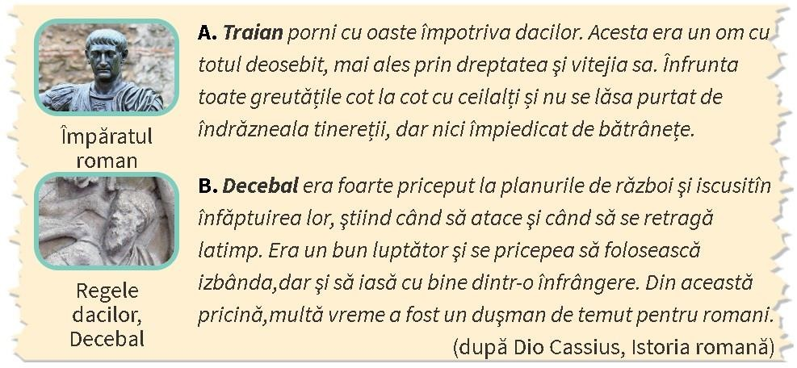
Citeşte cele două texte de mai joi, apoi rezolvă sarcinile de lucru.
  - Pe baza documentelor A şi B, enumeră calităţile celor doi conducători.
............................................................................................................................................................
............................................................................................................................................................
............................................................................................................................................................
  - Dacă ai fi sfetnicul împăratului Traian, ce sfaturi i-ai da acestuia în privinţa purtăriirăzboiului cu dacii?
............................................................................................................................................................
............................................................................................................................................................
............................................................................................................................................................
  - Dacă ai trăi în Dacia în timpul domniei lui Decabal, ce ai dori să ştii despre acesta? Scrie trei informaţii care te-ar interesa.
............................................................................................................................................................
............................................................................................................................................................
............................................................................................................................................................

